ACTA DE RENDICIÓN DE CUENTAS
VIGENCIA 2025
Red de Salud del Centro E.S.E. — NIT 805.027.261-3

1. INFORMACIÓN GENERAL DEL EVENTO
Tipo de evento | Audiencia Pública de Rendición de Cuentas – Vigencia 2025
Entidad | Red de Salud del Centro E.S.E.
NIT | 805.027.261-3
Fecha | Miércoles 27 de mayo de 2026
Hora de inicio | 2:00 p.m.
Modalidad | Se llevó a cabo de manera simultánea en modalidad mixta, garantizando la mayor participación posible de la ciudadanía.
Lugar | IPS Obrero – Santiago de Cali
Transmisión | La jornada fue transmitida en tiempo real a través de Facebook Live en el perfil oficial de la entidad, lo que permitió que la comunidad que no pudo asistir presencialmente tuviera acceso a la información, pudiera seguir las presentaciones y participar activamente desde cualquier lugar. https://www.facebook.com/redcentrocali/?locale=es_LA
2. PARTICIPANTES – MESA DIRECTIVA Y PONENTES
La Mesa Directiva del evento estuvo conformada por los siguientes funcionarios de la Red de Salud del Centro E.S.E.:
NOMBRE | CARGO / ROL EN EL EVENTO
Dra. Natali Mosquera Narváez | Gerente Red de Salud del Centro – Bienvenida y apertura del evento
Dr. Jhon Faber Ramírez | Subgerente Científico – Ponente: producción de servicios de salud, calidad e indicadores clínicos
Dra. Ángela Calero Manco | Subgerente Administrativa – Ponente: gestión administrativa y financiera
Dra. Nancy Johana Deaza Hernández | Líder de Gestión de Planeación Institucional – Ponente: Informe de planeación institucional e informe de la Subgerencia de Promoción y Mantenimiento de la Salud
Luisa Fernanda Cruz | Líder Proceso Relación con el Ciudadano – Estrategia de difusión y participación ciudadana
Catalina Duarte | Líder de Comunicaciones – Moderadora de las intervenciones y preguntas
Nota: El listado de asistentes digitales (ciudadanía, usuarios, líderes comunitarios y funcionarios) se consolida en el Formato de Registro de Asistencia anexo al presente documento, de conformidad con lo establecido en el Manual de Participación Ciudadana del DAFP.
3. DESARROLLO DEL EVENTO
3.1 Apertura y Bienvenida
La Gerente Natali Mosquera Narváez, de la Red de Salud del Centro E.S.E., dio apertura oficial al evento a las 2:00 p.m. con un saludo de bienvenida dirigido a la comunidad, usuarios, líderes comunitarios y demás asistentes. En su intervención destacó el compromiso institucional con la transparencia, la participación ciudadana y la mejora continua de los servicios de salud, en concordancia con el lema institucional “Por una salud más cercana, con excelencia y amor”.
3.2 Presentación del Informe de Gestión – Vigencia 2025
El informe de gestión fue presentado por los ponentes designados, abarcando los siguientes ejes temáticos:
Dra. Natali Mosquera Narváez — Gerente
• Reseña histórica: fundación como Empresa Social del Estado E.S.E. a través del Acuerdo 106 del Concejo Municipal (2003) mediante el cual se configuran las 6 E.S.E. en Santiago de Cali; se estructura la Red de Salud del Centro E.S.E. integrada por 16 IPS en cabeza del Hospital Básico Primitivo Iglesias E.S.E., con una trayectoria histórica de más de 68 años de historia.
Socialización de la Plataforma Estratégica Institucional:
• Misión: Prestar servicios integrales de salud de nivel primario con calidad, calidez y talento humano calificado, mediante la innovación y mejora continua, con enfoque en el desarrollo sostenible para contribuir al bienestar de la población del Distrito de Santiago de Cali.
• Visión: Ser una empresa social del estado acreditada, destacada por la excelencia clínica y la humanización de la atención; orientada a la gestión del conocimiento, la innovación en salud y contribuyendo al bienestar de la comunidad del Distrito de Santiago de Cali.
• Valores institucionales: honestidad, respeto, compromiso, justicia, diligencia y participación.
• Estructura de la Red: 16 IPS distribuidas en 5 comunas de Santiago de Cali (comunas 8, 9, 10, 11 y 12), con servicios básicos habilitados en todas las sedes: medicina general, odontología general, higiene bucal y enfermería desde la gestión de riesgo en salud con un enfoque territorial – comunitario para los habitantes del sector.
Reconocimientos institucionales durante la vigencia 2025:
• Premios y reconocimientos: Mención de Honor Ministerio de Salud.
• MinSalud por Estrategia CAMAD (Premio Nacional 2025).
• Estatus Región Angels Cali Norte Awards.
• Premio Interamericano a la Innovación para la Gestión Pública Efectiva 2025 (OEA) por la estrategia “Por Ti Mujer”.
• Reconocimiento Amigos de la Familia Lactante.
• Reconocimiento Hospitales Verdes.
• Reconocimiento de Hospitales Seguros.
• Proyecciones institucionales: segundo ciclo de acreditación en salud; fortalecimiento de 50 equipos básicos en salud; equipos básicos especializados en salud mental, medicina interna y pediatría.

Dr. Jhon Faber Ramírez — Subgerente Científico
Intervenciones en Salud en Cifras
Producción de servicios básicos de Salud 2024 – 2025:
Durante la vigencia 2025, la Red de Salud del Centro E.S.E. avanzó en la reorientación estratégica de su modelo de atención hacia mayor integralidad, resolutividad y humanización.
En la Tabla 1 se presentan los resultados comparativos de la producción de servicios básicos entre 2024 y 2025, con énfasis en el comportamiento de la demanda, la capacidad de respuesta institucional y las oportunidades de mejora asociadas.
Tabla 1. Comparativo de la producción de servicios ambulatorios y de urgencias, 2024 vs. 2025
Servicio | 2024 | 2025 | Variación | Análisis de Oportunidad
Medicina General | 168.826 | 169.022 | +0.12% | Estable: consolidación de capacidad.  Oportunidad = disponibilidad consistente en primer nivel
Enfermería (prenatal/ CyD) | 7.782 | 8.015 | +2.99% | Vigilancia fortalecida: mayor cobertura materno-infantil.  Oportunidad = seguimiento integral ciclos de vida
Enfermería (Procedimientos) | 56.415 | 60.619 | +7.46% | Interdisciplinariedad reforzada: equipo de enfermería resuelve en primer nivel.  Oportunidad = acceso a atención sin derivación innecesaria
Odontología (Consultas) | 26.702 | 24.467 | -8.37% | Contención por limitaciones EAPB, pero estrategia preserva preventivo (-3.56% sellantes << -8.37% global)
Odontología (Exodoncias) | 5.176 | 6.467 | +24.95% | Reorientación a urgencia: +1.291 extracciones urgentes.  Oportunidad = acceso a resolución de emergencias bucales
Trabajo Social | 296 | 670 | +126.35% | Transformación psicosocial: 374 usuarios adicionales acceden a gestión de barreras de acceso.  Oportunidad = atención a determinantes sociales
Psicología | 4.639 | 4.343 | -6.38% | Contención por techos EAPB, pero compensada con expansión trabajo social
Urgencias (generales) | 25.995 | 23.197 | -10.76% | Requiere análisis: ¿Reducción = mejora en salud poblacional o limitación operativa?
Fuente: Sistema de información institucional – SERVINTE.

Del comportamiento observado se destacan los siguientes hallazgos:
- Medicina general se mantuvo estable en 169.022 consultas (+0.12%), consolidando acceso consistente en primer nivel.
- Las atenciones de enfermería se fortalecieron en vigilancia materno-infantil (+2.99% prenatal/crecimiento-desarrollo) e intervenciones interdisciplinarias (+7.46% procedimientos), evidenciando mayor capacidad de resolución en primer nivel y reducción de derivaciones innecesarias.
- En gestión psicosocial, la Red ajustó la oferta de psicología conforme a lo contratado por nota técnica y fortaleció las intervenciones de trabajo social. Este cambio permitió avanzar hacia un abordaje integral de barreras de acceso, determinantes sociales y acompañamiento a la población a cargo de la E.S.E.
- En odontología, la disminución de consultas se interpreta en el marco de la modulación contractual por nota técnica. La institución priorizó procedimientos resolutivos y actividades preventivas en población de mayor riesgo, lo que permitió mantener el enfoque de salud bucal pese a la reducción del volumen global de consultas.
- La reducción de atenciones por urgencias (-10,76%) se relaciona con el fortalecimiento de la clasificación clínica y la orientación de usuarios hacia rutas ambulatorias cuando su condición no requería atención urgente, favoreciendo el uso adecuado del servicio y la priorización de casos de mayor complejidad.
En síntesis, la vigencia 2025 evidencia la consolidación de un modelo de atención integral orientado a la continuidad del cuidado, la resolutividad en el primer nivel, la gestión psicosocial y el abordaje de determinantes sociales. Este desempeño se articuló con criterios de racionalización del gasto, responsabilidad social, mejora continua y preparación institucional para estándares de acreditación.

Consulta Médica Especializada Comparativo 2024 – 2025:
La Red de Salud del Centro E.S.E. fortaleció su modelo de atención especializada con enfoque familiar e integral. El comportamiento de la producción por especialidad permite identificar avances en continuidad del cuidado, atención a condiciones crónicas, salud sexual y reproductiva, seguridad materno-perinatal y atención pediátrica.

Tabla 2. Comparativo de la producción de servicios de consulta ambulatoria especializada, 2024 vs. 2025
Especialidad | 2024 | 2025 | Variación | Análisis de Oportunidad
Medicina Familiar | 6.230 | 10.214 | +63.95% | Crecimiento significativo; operacionalización visible del modelo familiar. Medicina familiar articula la atención de medicina general como puerta de entrada, la derivación pertinente a especialidades y el seguimiento longitudinal del usuario.
Medicina Interna | 8.842 | 9.415 | +6.5% | Crecimiento sostenido: cobertura de cronicidad mejorada. Oportunidad = acceso a especialización cardiovascular y metabólica
Ginecología | 3.524 | 3.848 | +9.2% | Crecimiento sostenido, convenios universitarios. Atención a salud sexual y reproductiva con dignidad, información y autonomía. Salud reproductiva (25-65 años) y menopausia; articulada con obstetricia para continuidad materno-perinatal. Acceso a planificación familiar, detección de cáncer cérvix y salud materna.
Obstetricia | 701 | 623 | -11.1% | Implementación rigurosa de clasificación de riesgo obstétrico según Resolución 3280 de 2018. Mayor % de gestantes clasificadas como alto/muy alto riesgo (92.4% en 2025) → derivadas a nivel II/III de complejidad.  La Institución no registró ning  una muerte materna evitable.
Pediatría | 5.111 | 5.212 | +2.0% | Limitada disponibilidad de especialistas. Pediatría es especialidad crítica para población vulnerable (malnutrición, desarrollo retrasado); limitación genera inequidad. Red atiende comunas 8-12 con alta prevalencia de menores en pobreza extrema (20-39%); acceso a pediatría es un derecho fundamental.
Fuente: Sistema de información institucional – SERVINTE.

El análisis comparativo permite resaltar los siguientes resultados:
- Medicina Familiar experimentó crecimiento transformador de +63,95% (6.230 → 10.214 consultas), representando expansión directa de atención donde 3.984 usuarios adicionales acceden a coordinación integral del ciclo de vida, con énfasis en prevención, diagnóstico oportuno y seguimiento longitudinal, habilitada por consolidación de convenios docente-asistenciales con Unilibre, ICESI y Universidad del Valle que ampliaron talento humano en formación.
- Medicina Interna registró crecimiento sostenido de +6,5% (8.842 → 9.415 consultas), reflejando mayor cobertura de pacientes con enfermedades crónicas y complejas, alineado con perfil epidemiológico de población adulta (40%) y envejecida (22%).
- En el ciclo materno-perinatal, ginecología creció +9.2% (3.524 → 3.848 consultas), fortaleciendo acceso a atención integral de salud reproductiva; paralelamente, obstetricia disminuyó -11.1% (701 → 623 consultas) por implementación rigurosa de clasificación de riesgo obstétrico conforme a Resolución 3280 de 2018 y centralización de partos de alto riesgo en nivel II, estrategia que prioriza seguridad materna y perinatal al derivar oportunamente a instituciones de mayor complejidad, contribuyendo a cero mortalidad materna registrada en 2025.
- Pediatría presentó un crecimiento moderado de +2,0% (5.111 → 5.212 consultas), manteniendo estabilidad en la vigilancia del crecimiento y desarrollo. No obstante, la disponibilidad de especialistas continúa siendo un aspecto crítico para garantizar oportunidad y continuidad en población infantil vulnerable.
En síntesis, durante 2025 la Red de Salud del Centro E.S.E. consolidó una atención especializada articulada al enfoque de medicina familiar como eje de continuidad. Medicina interna y ginecología ampliaron el acceso a la atención de cronicidad y salud reproductiva; obstetricia se reorientó hacia la seguridad materno-perinatal mediante gestión del riesgo; y pediatría mantuvo estabilidad.

Indicadores de Calidad – Oportunidad 2024 – 2025:
Oportunidad en acceso inicial a servicios de medicina general y odontología.
En la vigencia 2025, la Red de Salud del Centro E.S.E. mantuvo un desempeño consistente en oportunidad en la asignación de citas para servicios de primer contacto (medicina general y odontología), garantizando el cumplimiento del marco regulatorio.
Tabla 3. Comparativo de indicadores de oportunidad en la asignación de citas para odontología y medicina general, 2024 vs. 2025
Servicio | 2024 | 2025 | Variación | Análisis
Medicina General | 1.8 días | 1.9 días | +0.1 días (+5.6%) | Estable y Óptimo
Odontología | 1.8 días | 2.0 días | +0.2 días (+11.1%) | Estable y Óptimo
Cumplimiento Institucional | 100% | 100% | — | Sostenido
Fuente: Sistema de información institucional – SERVINTE.

Estos resultados evidencian el valor institucional que la Red aporta a la comunidad, así como la solidez de sus procesos asistenciales y administrativos, particularmente en aspectos relacionados con la capacidad de respuesta, la oportunidad en la prestación de los servicios y la experiencia del usuario. Lo anterior contribuye al fortalecimiento de la confianza de la población en la institución y reafirma su compromiso con una atención centrada en las necesidades de los usuarios.

Oportunidad en la asignación de citas por especialidades: análisis comparativo 2024-2025:
La oportunidad en la asignación de citas por especialidades constituye un aspecto crítico de la experiencia del usuario y del goce efectivo del derecho a la salud. Su comportamiento depende de factores como las frecuencias contratadas por las Entidades Administradoras del Plan de Beneficios (EAPB), la modalidad de pago, la disponibilidad de talento humano especializado y la articulación entre la red propia y la red externa contratada. Por ello, el análisis debe interpretarse no solo como un indicador operativo, sino como una señal de suficiencia de oferta, gestión contractual y continuidad del cuidado.
Tabla 4. Comparativo de indicadores de oportunidad en la asignación de citas para medicina especializada, 2024 vs. 2025
Especialidad | 2024 | 2025 | Variación
Medicina Familiar | 10.2 días | 8.6 días | ↓ 1.6 días (-15.7%)
Medicina Interna | 4.4 días | 8.6 días | ↑ 4.2 días (+95.5%)
Pediatría | 3.9 días | 3.9 días | = 0 días (0%)
Ginecología | 5.4 días | 5.6 días | ↑ 0.2 días (+3.7%)
Obstetricia | 5.4 días | 5.6 días | ↑ 0.2 días (+3.7%)
Fuente: Sistema de información institucional – SERVINTE.

El análisis comparativo entre vigencias revela un desempeño heterogéneo en las especialidades evaluadas:
- En 2025, el fortalecimiento del modelo familiar y de los convenios docente-asistenciales permitió mejorar la oportunidad en esta especialidad, pasando de 10,2 a 8,6 días. Este resultado evidencia una mejor capacidad de coordinación entre medicina general, medicina familiar y medicina interna, favoreciendo la continuidad y pertinencia clínica.
- En pediatría se mantuvo una oportunidad estable de 3,9 días, lo que refleja gestión consistente de agendas y en ginecología y obstetricia la variación fue mínima, lo cual sugiere estabilidad en la contratación y en la gestión de agendas. En contraste, medicina interna mostró aumento importante en el tiempo de espera, aunque muy por debajo de metas de oportunidad establecidas a nivel nacional.

Oportunidad en la clasificación de riesgo (Triage II) — Acceso equitativo y seguro
En Colombia, la clasificación mediante triage constituye un mecanismo fundamental de equidad y justicia en salud, priorizando la atención según la gravedad clínica del paciente independientemente del orden de llegada, en consonancia con los principios de dignidad y trato digno reconocidos en la Política Nacional de Humanización en Salud.
Durante la vigencia 2025, la Red de Salud del Centro E.S.E. mantuvo el cumplimiento de su meta institucional de ≤30 minutos en la atención a pacientes clasificados como Triage II (prioridad alta), con un promedio anual de 19.7 minutos, evidenciando una mejora sostenida de 3.9 minutos (17.0%) frente a 2024 (23.8 minutos).

Proyectos de Impacto en el Distrito de Santiago de Cali en Cifras:
Sistema Integrado de Comunicaciones en Salud y CRUE Distrital y Línea de salud mental Línea 106.
La Red de Salud del Centro E.S.E. opera dos sistemas estratégicos de acceso y atención integrada: el Sistema Integrado de Comunicaciones en Salud y CRUE Distrital (SICO-CRUE) y la Línea 106 de atención en salud mental. El CRUE registró 20.405 referencias en 2025 frente a 22.222 en 2024, con una variación de -8,2%, comportamiento que refleja optimización en la filtración de referencias innecesarias y fortalecimiento de la resolutividad en el primer nivel de atención.
En cuanto a la Línea 106, durante 2025 se atendieron 41.299 llamadas y se generaron 14.198 casos documentados. Este servicio se consolidó como primera respuesta en salud mental de baja complejidad mediante atención telefónica disponible 24/7, evitando derivaciones innecesarias a urgencias y fortaleciendo la atención en territorio.
El desagregue de intervenciones evidencia un modelo de atención psicosocial diferenciado: 8.922 intervenciones fueron suministro de información y orientación (63%), 3.181 atención psicosocial directa (22%), 1.297 intervención en crisis (9%), 464 activación de ruta de derivación (3%) y 334 psicoeducación (2%), demostrando que la mayoría de los usuarios (63%) requiere información y contención emocional, no derivación, reflejando modelo centrado en prevención y primera línea de atención.
La articulación de los procesos de derivación y referencia refleja un modelo de atención centrado en la prevención, la detección temprana y la primera línea de atención, garantizando una respuesta oportuna a las necesidades de salud mental de la población. Estos mecanismos favorecen el acceso equitativo a los servicios especializados para poblaciones vulnerables, reducen los tiempos de espera para la atención especializada y contribuyen a la prevención de crisis mediante intervenciones tempranas y oportunas.
Asimismo, el acompañamiento y la coordinación con el Centro Regulador de Urgencias, Emergencias y Desastres (CRUE) fortalecen la gestión de los casos que requieren atención prioritaria o articulación interinstitucional, facilitando la referencia oportuna de los usuarios, el seguimiento de situaciones de riesgo y la continuidad en la atención. Esta integración permite optimizar la capacidad de respuesta de la red de servicios y garantizar una atención más resolutiva para la población.

Participación y Voz del Usuario en el Ciclo de Mejora
Durante 2025, la Red registró 1.089 reclamos, 424 felicitaciones, 78 peticiones, 41 sugerencias y 34 quejas, totalizando 1.666 manifestaciones que alimentaron el ciclo de mejora continua (PHVA). Este volumen de participación, cuyas tendencias serán analizadas según tipología, confirma tanto los aciertos en la respuesta humanizada como las oportunidades de ajuste en procesos críticos. La preponderancia de felicitaciones (37% de las manifestaciones) sugiere apropiación por los usuarios de los cambios implementados, mientras que la naturaleza de reclamos orienta futuras acciones de mejora.

Dra. Ángela Calero Manco — Subgerente Administrativa
Desempeño Presupuestal y Financiero 2025
Durante la vigencia 2025, la Red de Salud del Centro E.S.E. presentó un desempeño financiero caracterizado por la ampliación significativa de su capacidad operativa y la mejora en la gestión de ingresos. El presupuesto definitivo de $111.767.644.014 representó un crecimiento del 47% respecto al presupuesto inicial de $76.214.286.276, producto de la incorporación de recursos provenientes de proyectos de Atención Primaria en Salud (APS), reposición de infraestructura hospitalaria, ampliación del Centro de Atención Móvil de Diagnóstico (CAMAD), otorgamiento de certificados de discapacidad y operación de unidades móviles.
En materia de ejecución de ingresos, la entidad alcanzó un reconocimiento total de $111.573.968.095, equivalente al 99,83% del presupuesto definitivo, con la incorporación de $12.540.452.802 en recursos adicionales de los mecanismos previamente descritos. Con respecto a la ejecución del gasto, se comprometieron $88.139.438.883, cifra que representa el 79% del presupuesto final, distribuida en funcionamiento (73%), gastos operativos (6%), gastos generales (6%), inversión (3,3%) y cuentas por pagar de vigencias anteriores (17%).
En cuanto a la gestión de cartera, la entidad registró cuentas por cobrar por valor de $13.654.563.136, distribuidas según régimen de afiliación: subsidiado por eventos (36%), subsidiado por cápita (34,03%) y régimen contributivo (16,99%), de las cuales se logró gestionar el 87% ($11.922.077.123). El comportamiento de la cartera total mostró un incremento significativo: en 2023 alcanzó $10.510.678.102; en 2024, $14.437.804.630, y en 2025, $22.851.654.385, representando una variación del 59% entre 2024 y 2025, resultado que refleja el incremento en la facturación derivado de la ampliación de la prestación de servicios, particularmente en el régimen subsidiado. No obstante, la institución cerró el año 2025 sin indicadores de riesgo financiero.
En materia de ingresos por ventas de servicios, se evidencia una trayectoria creciente: $57.618.325.606 en 2023, $64.445.279.006 en 2024, y $73.669.055.310 en 2025, representando un incremento del 14% en ventas y del 8% en recaudos respecto a 2024.
Durante 2025, la institución ejecutó obras de infraestructura estratégicas en Hospital Primitivo Iglesias (demolición, excavación, cimentación y fundición de zapatas), proyectó la apertura de IPS Aguablanca e IPS Belalcázar, y realizó acciones de mantenimiento preventivo en las sedes Rodeo, Diego Lalinde, Panamericano, Doce de Octubre y Santiago Rengifo. Complementariamente, el Ministerio de Salud entregó 4 ambulancias, mejorando significativamente la capacidad operativa del pool de transporte asistencial.

Dra. Nancy Johana Deaza Hernández — Líder de Gestión de Planeación Institucional
Respuesta Institucional a Determinantes Sociales de la Salud y Gestión del Riesgo: de la Caracterización a los Resultados
Durante la vigencia 2025, la Red de Salud del Centro E.S.E. profundizó significativamente su enfoque territorial mediante el análisis integral de determinantes sociales de la salud, ampliando exponencialmente la cobertura de caracterización familiar y diseñando respuestas institucionales diferenciadas por contexto comunitario.

Ampliación de la Gestión Territorial del Riesgo
La visita domiciliaria y caracterización sociofamiliar experimentó un crecimiento sin precedentes: 115.609 hogares fueron intervenidos (11,6 veces más que los 10.000 registrados en 2024) y 139.781 familias recibieron caracterización integral (13,1 veces respecto a 2024). Paralelamente, se implementaron 79 planes de intervención comunitaria territorializados, 7,9 veces más que los 10 planes de 2024, evidenciando un tránsito desde un enfoque reactivo hacia una gestión proactiva y basada en riesgo conforme a los estándares de la acreditación.
Diagnóstico Diferenciado de Determinantes por Territorio
El análisis situacional de las comunas 8 a 12 identificó factores de riesgo específicos que orientaron la priorización de intervenciones:
• Comuna 8: inadecuada gestión de residuos sólidos, presencia de vectores (roedores), deterioro del espacio público y seguridad ciudadana comprometida.
• Comuna 9: microtráfico y consumo de sustancias psicoactivas (SPA), gestión deficiente de residuos, incumplimiento de normas de tránsito y contaminación ambiental.
• Comuna 10: contaminación ambiental, proliferación de trabajo informal, microtráfico, invasión del espacio público y déficit crítico de zonas verdes.
• Comuna 11: carga dual de morbilidad mental y consumo de SPA, prevalencia de enfermedades cardio-cerebro-vasculares, morbilidad materna extrema, violencia intrafamiliar, migración forzada, desempleo y fronteras invisibles de acceso a servicios.
• Comuna 12: narcotráfico, embarazo adolescente y deterioro paisajístico generador de estigma comunitario.
Este mapeo participativo de vulnerabilidades permitió la identificación de poblaciones en mayor riesgo y facilitó el co-diseño de intervenciones con enfoque de equidad.
Perfil de Morbilidad de la Población
El análisis situacional de salud 2025 identificó como principales causas de morbilidad: enfermedades cardiovasculares, afecciones endocrino-metabólicas, patología osteomuscular, enfermedades del aparato digestivo, trastornos mentales y del comportamiento, enfermedades respiratorias, y lesiones y traumatismos por causas externas. Este perfil epidemiológico refleja tanto condiciones crónicas asociadas a determinantes socioambientales como patología aguda prevenible, orientando la concentración de recursos en prevención primaria y detección temprana.
Respuesta Institucional: Equipos y Programas Humanizados
Para responder integralmente a este panorama, la institución fortaleció su modelo de Atención Primaria en Salud (APS) mediante:
• Equipos Básicos en Salud (EBS): conformación de 95 equipos interdisciplinarios compuestos por auxiliares de enfermería, médicos, enfermeras, psicólogos, otros profesionales y promotores de salud, garantizando una respuesta integrada que atienda dimensiones clínicas, psicosociales y comunitarias de la salud.
• Unidades Móviles Especializadas “Por Ti Mujer”: despliegue de unidades de atención integral para la salud femenina que acercan servicios de prevención, diagnóstico y tratamiento en contextos de alta vulnerabilidad geográfica.
• Programa Paciente, Familiar y Cuidador Experto: implementación de atención domiciliaria con enfoque centrado en la persona y su red de cuidado, mediante equipos interdisciplinarios que reconocen al cuidador como parte integral del plan de atención.

Resultados en Salud: Indicadores de Efectividad Poblacional
La articulación entre diagnóstico territorial, respuesta programática y seguimiento epidemiológico produjo avances mensurables en indicadores de salud pública:
Tabla 5. Indicadores de efectividad poblacional y metas de seguimiento en salud pública
Área de Resultado | Indicador | Meta / Objetivo
Salud Materno-Infantil | Reducción de mortalidad materna temprana y perinatal; control de transmisión materno-infantil del VIH | En seguimiento
Protección Inmunológica | Cobertura y oportunidad de vacunación | En seguimiento
Nutrición | Reducción de bajo peso al nacer | En seguimiento
Salud Sexual y Reproductiva | Confirmación de cáncer de cuello uterino; tasa de fecundidad específica | En seguimiento
Salud Mental y Violencia | Reducción de mortalidad por suicidio | < 5 por 100.000 habitantes
 | Reducción de violencias basadas en género | ≤ 230 por 100.000 habitantes
Enfermedades Crónicas | Control de diabetes mellitus tipo 2 | ≥ 80% de controlados
 | Control de hipertensión arterial | ≥ 70% de cobertura en captación
Fuente: Sistema de Vigilancia en Salud Pública (SIVIGILA), sistemas de información Servinte y seguimiento institucional de la Red de Salud del Centro E.S.E., vigencia 2025.
Estos indicadores, monitoreados mensualmente a través del Sistema de Vigilancia en Salud Pública (SIVIGILA), permiten la retroalimentación permanente y el ajuste de estrategias según comportamiento epidemiológico real.
3.3 Cómo consultar el informe de gestión completo de la Red de Salud del Centro E.S.E.
Paso 1 — Ingresar al portal institucional.
Abre el navegador de tu preferencia (Chrome, Firefox, Edge o Safari) y escribe en la barra de direcciones la siguiente URL: https://www.esecentro.gov.co/?s=rendicion+de+cuentas. Presiona Enter para acceder a nuestra página de inicio oficial.
Paso 2 — Ubicar el menú de navegación.
Una vez dentro del portal, identifica el menú principal ubicado en la parte superior o lateral de la página. Busca la opción denominada "Transparencia y Acceso a la Información Pública - Participa".
Paso 3 — Navegar dentro de la sección de Transparencia.
Al ingresar a la sección de Transparencia, recorre el índice de información pública disponible. Localiza alguna de las siguientes subsecciones: "Rendición de cuentas".
Paso 4 — Localizar el informe de gestión vigencia 2025.
Dentro del listado de documentos publicados, identifica el documento: Informe Rendición de Cuentas 2025.
Paso 5 — Descargar o consultar el documento.
Haz clic sobre el nombre del archivo. El documento se descargará en formato PDF y podrás abrirlo directamente en el navegador o guardarlo en tu equipo.
4. ESTRATEGIA DE DIFUSIÓN Y PARTICIPACIÓN CIUDADANA
El Área de Relación con el Ciudadano diseñó e implementó una estrategia integral de difusión y convocatoria, orientada a garantizar el conocimiento oportuno de la ciudadanía sobre el proceso de rendición de cuentas, en cumplimiento de los lineamientos del DAFP y del Manual de Participación Ciudadana. Las acciones ejecutadas fueron las siguientes:
Tabla 6. Estrategia de difusión y participación ciudadana para la audiencia pública
ESTRATEGIA | ACTIVIDAD REALIZADA | FECHA
Diseño de la estrategia | Elaboración del documento de estrategia y definición de canales de difusión institucional | Marzo 16 de 2026
Estrategia de divulgación | Mesa de trabajo con asociaciones de usuarios (reunión mensual de marzo): socialización del proceso de rendición de cuentas, orientación para consulta del informe de gestión en https://www.esecentro.gov.co/?s=rendicion+de+cuentas | Marzo 25 de 2026
Estrategia de divulgación | Reunión mensual de asociaciones de usuarios: socialización de fecha, hora y lugar del evento | Abril 29 de 2026
Divulgación institucional | Publicación de la Resolución que formaliza la audiencia en canales institucionales (página web, carteleras en salas de espera de las distintas IPS) | Abril 2026
Actualización del evento | Modificación del lugar del evento a IPS Obrero: difusión por grupos de WhatsApp, página web y carteleras informativas en salas de espera | Mayo 25 de 2026
Fuente: Proceso de Relación con el Ciudadano y soportes de difusión institucional, Red de Salud del Centro E.S.E., 2026.

5. EVIDENCIA DE DIFUSIÓN DE LA INFORMACIÓN
5.1. Canales Virtuales
En esta sección se incorporan las evidencias digitales de convocatoria, publicación y divulgación realizadas en los canales virtuales institucionales, incluyendo página web, redes sociales oficiales y piezas de comunicación dirigidas a usuarios y comunidad.
Soporte documental: ver Anexo 1. Evidencias de publicación en página web, redes sociales oficiales y piezas digitales de convocatoria.
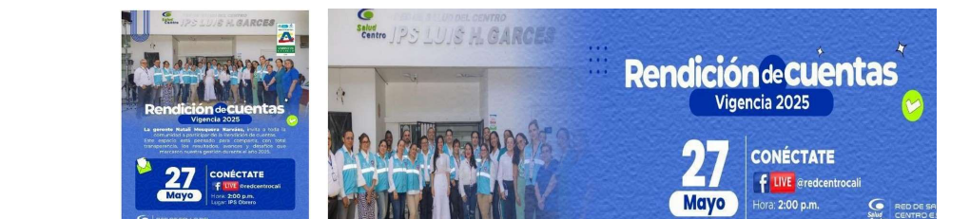
5.2. Canales Físicos
Se relacionan las evidencias físicas de divulgación instaladas en las sedes de la Red, tales como carteleras, avisos en salas de espera y demás soportes utilizados para informar a los usuarios sobre fecha, hora, lugar y mecanismos de participación de la audiencia.
Soporte documental: ver Anexo 2. Registro de carteleras, avisos físicos y evidencias de divulgación instaladas en las sedes de la Red.
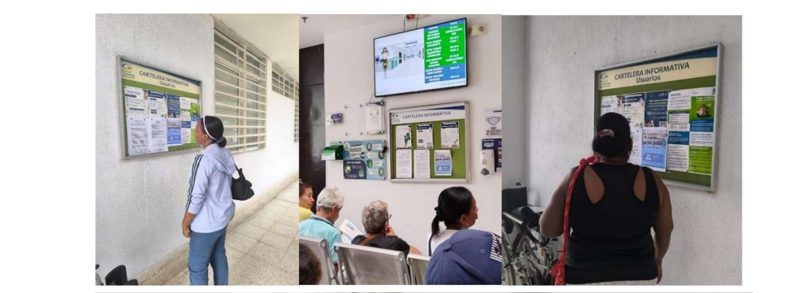
5.3 Grupos de WhatsApp
Se documentan los mensajes de convocatoria y actualización enviados a través de grupos comunitarios e institucionales de WhatsApp, como mecanismo complementario para ampliar el alcance de la información y facilitar la participación ciudadana.
Soporte documental: ver Anexo 3. Capturas y registros de difusión por grupos comunitarios e institucionales de WhatsApp.
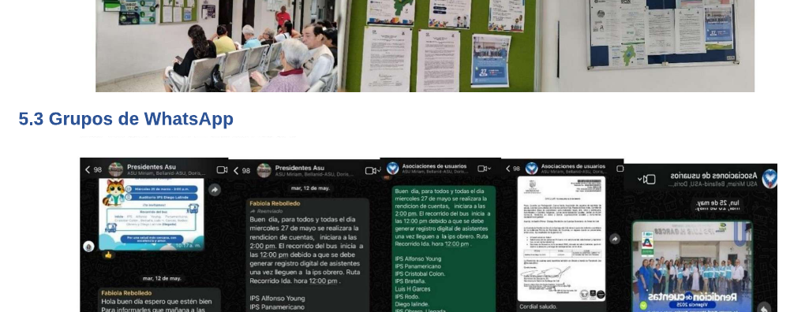
5.4 Mesas de socialización y orientación comunitaria
Las mesas de socialización permitieron orientar a la comunidad sobre la consulta del informe de gestión, los canales de participación y la metodología de formulación de preguntas. Estas actividades fortalecieron la preparación ciudadana previa a la audiencia y facilitaron la representación organizada de las comunas en el espacio de diálogo.
Soporte documental: ver Anexo 4. Registro de mesas de socialización, orientación comunitaria y participación de asociaciones de usuarios.
6. ESPACIO DE PARTICIPACIÓN CIUDADANA – PREGUNTAS Y RESPUESTAS
De conformidad con los principios de diálogo, transparencia y participación que rigen el proceso de rendición de cuentas, se abrió un espacio formal para la formulación de preguntas, inquietudes, sugerencias y aportes por parte de la ciudadanía asistente. Las preguntas formuladas durante el evento fueron atendidas en tiempo real por los ponentes.
La Asociación de Usuarios de la Red de Salud del Centro E.S.E. desempeñó un rol fundamental al organizarse activamente de manera comunitaria. Recopiló, estructuró y canalizó las principales inquietudes, necesidades y percepciones de la ciudadanía, formulando las preguntas oficiales en representación directa de sus respectivas comunas. Por otra parte, cabe señalar dentro del balance de este ejercicio participativo que, mientras las comunas 8, 9, 10 y 12 presentaron sus pliegos de preguntas a través de sus delegados, la comunidad perteneciente a la Comuna 11 no realizó preguntas para este periodo de rendición de cuentas.
A continuación, se presenta el cuadro unificado con la consolidación de las preguntas generadas por las diferentes Asociaciones de Usuarios en cada comuna.
Tabla 7. Consolidado de preguntas ciudadanas y respuestas técnicas institucionales por comuna
Comuna | Pregunta Formulada por la Comunidad | Respuesta Técnica Institucional (Red de Salud del Centro E.S.E.)
Comuna 8 | Infraestructura: ¿Cuál es el estado actual, el avance y la información oficial sobre la obra del Hospital Primitivo Iglesias? | Estado de la Obra y Actividades Civiles: La obra se encuentra en fase activa de ejecución física y estructural bajo estricta supervisión de interventoría. Los reportes gráficos y de planeación institucional confirman la realización de las siguientes actividades técnicas en el terreno: demolición completa de las áreas a intervenir, desmonte de mobiliario y desmonte total de redes de servicios previas; implementación de cerramientos de protección perimetral y ejecución de Planes de Manejo de Tránsito (PMT); avance en la cimentación profunda mediante excavación, retiro de escombros, localización, replanteo, armado de aceros estructurales y fundición de zapatas.
Comuna 9 (Incluye IPS Obrero) | IPS Obrero (Electrocardiograma): ¿Cuáles fueron las razones de la no disponibilidad del servicio de electrocardiograma en la IPS Obrero durante 2025 y qué proyección se dejó para su habilitación? | Respecto a este tema, durante la rendición de cuentas se informó que el servicio no se encontraba disponible en ese momento debido a dificultades relacionadas con algunos insumos necesarios para la operación del equipo, los cuales no habían podido ser adquiridos por no disponibilidad en el mercado. Sin embargo, también se comunicó que la institución ya se encontraba realizando las gestiones correspondientes para su consecución y que se había logrado identificar un proveedor que podía suministrarlos. Por tal motivo, se indicó que, una vez recibidos dichos insumos, el servicio sería reactivado y puesto nuevamente a disposición de la comunidad en el menor tiempo posible.
 | Citas prioritarias: ¿Cuál fue la cobertura y capacidad de respuesta del servicio de citas prioritarias en 2025, y qué acciones se desarrollaron para resolver las dificultades de acceso percibidas por la comunidad? | La Red garantizó la continuidad del servicio alcanzando 169.022 consultas de medicina general electivas y 23.197 de urgencias en la vigencia. El tiempo promedio de asignación de cita de medicina general se estabilizó óptimamente en 1,9 días. Para resolver las barreras de acceso, se implementó la búsqueda activa en territorio con Equipos Básicos de Salud (EBS) y estrategias de demanda inducida directa en salas de espera.
 | Humanización del servicio: ¿Qué medidas administrativas y de seguimiento adoptó la institución en 2025 frente a los funcionarios que presentaron de manera reiterativa actitudes o comportamientos inadecuados en la atención a los usuarios? | La institución fortaleció el seguimiento a las situaciones relacionadas con trato digno y humanización mediante el Comité de Ética Hospitalaria, instancia que sesiona ordinariamente el segundo jueves de cada mes y cuenta con participación de los procesos asistenciales, Relación con el Ciudadano, Humanización, Enfoque Diferencial, Trabajo Social y representantes de la Asociación de Usuarios. En cada sesión se revisan las PQRSF registradas, la trazabilidad de la respuesta, los descargos o aclaraciones correspondientes y las acciones adoptadas por los líderes de proceso. Cuando se identifican conductas reiterativas, se formulan planes de mejora individual con seguimiento por Talento Humano; en casos de mayor gravedad, se activan las rutas administrativas y contractuales aplicables conforme a la normatividad vigente y al debido proceso.
 | Laboratorio clínico: ¿Qué estrategias se ejecutaron durante 2025 para mejorar los tiempos de oportunidad y la atención en el servicio de laboratorio clínico? | Se optimizaron las rutas de procesamiento analítico y la toma de muestras, articulándolo con el Laboratorio de Biología Molecular. La mejora técnica y calidez del servicio se reflejó en un incremento neto de 62 menciones de felicitación por parte de los usuarios dentro del sistema Almera.
 | Trámite de turnos: ¿Qué acciones o estrategias se implementaron en 2025 para mejorar la organización y disminuir las filas generadas en el acceso al sistema de turnos? | Frente a las inquietudes de la ciudadanía sobre el Trámite de Turnos y las filas presenciales, la institución implementó dos estrategias operativas clave: Turnero Digital: se instaló un sistema digital que realiza llamados automáticos en salas de espera y cuenta con parametrización de atención preferencial obligatoria para mujeres embarazadas, adultos mayores, personas con niños en brazos y personas con discapacidad. Facturación Exclusiva de Laboratorio: para descongestionar las ventanillas, se asignó personal exclusivo para facturar el servicio de laboratorio en las IPS núcleo, operando en un horario extendido continuo de 6:30 a.m. a 8:00 a.m.
 | Talento humano: ¿Cuáles fueron las causas de la frecuente rotación de personal en algunos servicios durante 2025 y qué impacto tuvo esto en la continuidad y calidad de la atención? | La rotación se asoció a las dinámicas del mercado de contratación de servicios personales indirectos, que representan el 47% del gasto total comprometido. Para asegurar la calidad de la atención sin cortes asistenciales, se fortalecieron los convenios docente-asistenciales con la Universidad Libre, ICESI y Universidad del Valle, expandiendo un 64% las consultas de Medicina Familiar y manteniendo la satisfacción global en un 98,12%.
Comuna 10 | Sostenibilidad y Aseguradores: ¿Cómo se respondió financieramente a la atención de los usuarios de Emssanar y Nueva EPS, y ante el aumento por la contratación de SOS y Sanitas en 2025? | La entidad mitigó la presión sectorial mediante disciplina presupuestal, logrando un equilibrio presupuestal con recaudo.
 | Cartera y Finanzas: ¿Cuáles fueron las EAPB que presentaron mora en la cartera al cierre de 2025 y qué gastos de personal indirecto comprometieron los recursos? | Al cierre de 2025, la cartera radicada total ascendió a $26.580.384.769, concentrándose el mayor impacto en el Régimen Subsidiado ($15.819.583.993, un aumento del 164% por intervenciones a EPS) y Régimen Contributivo ($4.373.530.059). Paralelamente, los servicios personales indirectos representan el 47% del gasto total comprometido ($41.463.159.470). Para recuperar estos recursos, se ejecutaron circularizaciones, cruces de saldos, acuerdos de pago y mesas de conciliación.
 | Calidad y Continuidad: ¿Qué estrategias se implementaron para el fortalecimiento de la calidad, la continuidad de las EAPB y proyectos de innovación social durante 2025? | La calidad se centró en mantener la Acreditación en Salud (calificación de 3,55 por ICONTEC). La continuidad se blindó estructurando las cohortes por ciclo de vida (Resolución 3280). En innovación social, se expandió la estrategia CAMAD en el centro penitenciario Villahermosa (mención de honor del MinSalud), el programa Por Ti Mujer (premiado por la OEA) y el modelo de Paciente, Familiar y Cuidador Experto.
 | Prótesis dentales: ¿Qué tan rentable fue el servicio de prótesis dentales para la ESE en el año 2025? | El servicio de odontología opera bajo un esquema de rentabilidad social combinada con contención financiera, debido a que las contrataciones por nota técnica con las EAPB para actividades de salud bucal se definieron por debajo de las necesidades reales. La Red implementó estrictos mecanismos de control de ejecución para evitar desbalances financieros contractuales, priorizando la asignación de citas, tratamientos terminados y actividades preventivas en población de alto riesgo.
 | Defensa jurídica: ¿Cuáles fueron los litigios y demandas vigentes que enfrentó la ESE Centro durante el año 2025? | Al cierre de la vigencia fiscal del 31 de diciembre de 2025, el balance contable de la institución registró en su cuenta de pasivos un saldo consolidado de $3.060.643.018 destinado específicamente al rubro de provisiones para litigios y demandas, lo que representa un incremento del 23,1% respecto al año anterior para cubrir eventuales contingencias judiciales de la Red.
Comuna 12 | Call Center y Comunicación: ¿Qué estrategias se ejecutaron en 2025 para mejorar la atención/asignación de citas por Call Center y garantizar canales de comunicación claros e inclusivos? | Para optimizar la asignación de citas y el acceso oportuno, la Red integró el monitoreo de agendas a través de la plataforma virtual SERVINTE. Asimismo, se implementó el uso de mensajería de texto directa para la confirmación de citas y la gestión remota de cohortes.
 | Servicio de laboratorio (Orientación): ¿Qué acciones se tomaron en 2025 para que se brindara una orientación clara al paciente a la hora de tomar muestras en el servicio de laboratorio? | Se estandarizaron los protocolos de atención en ventanilla y toma de muestras, capacitándose al personal administrativo y asistencial de toma de muestras. Adicionalmente, se fortaleció la inducción a la demanda y la articulación interna de las rutas de Promoción y Mantenimiento de la Salud (como el programa Por Ti Mujer), permitiendo guiar al usuario desde la ordenación médica hasta la entrega de resultados, elevando el nivel de satisfacción en este servicio.
Fuente: Preguntas formuladas por asociaciones de usuarios y respuestas técnicas consolidadas por la Red de Salud del Centro E.S.E., Audiencia Pública de Rendición de Cuentas – Vigencia 2025.

7. EVALUACIÓN DE SATISFACCIÓN CIUDADANA
Al finalizar el evento se aplicó la encuesta de satisfacción ciudadana mediante código QR y formato físico, conforme a lo establecido en la estrategia de rendición de cuentas.
Total encuestas aplicadas: 32.
Análisis: En la audiencia pública de rendición de cuentas de la vigencia 2025, realizada el 27 de mayo de 2026, el índice de satisfacción ciudadana alcanzó el 94,01%. Este resultado representa un incremento de 6,24 puntos porcentuales frente al 87,77% registrado en el ejercicio anterior, evidenciando una mejora en la percepción de la ciudadanía sobre la claridad de la información, la organización del evento y la respuesta institucional. Para el detalle de la medición, ver anexo de análisis de encuesta de satisfacción.
7.1. Caracterización sociodemográfica y enfoque diferencial de los participantes encuestados
Con el fin de dar cumplimiento a los lineamientos del Modelo Integrado de Planeación y Gestión (MIPG) en materia de caracterización de usuarios y enfoque diferencial, se realizó la desagregación sociodemográfica de las 32 encuestas físicas aplicadas durante la Audiencia Pública de Rendición de Cuentas.
Sexo: se evidencia una participación mayoritariamente femenina, cercana a las dos terceras partes del total de encuestados, frente a una participación masculina minoritaria, lo que constituye una oportunidad para fortalecer estrategias de convocatoria diferencial dirigidas a la población masculina en futuros ejercicios de rendición de cuentas.
Edad: la población encuestada se concentra mayoritariamente en el rango de adultez mayor (58 a 79 años), lo cual es consistente con el perfil habitual de asistencia a espacios de participación ciudadana en salud, y refuerza la pertinencia de mantener canales físicos y de lenguaje claro en la convocatoria, sin que ello excluya la ampliación de estrategias dirigidas a población joven y adulta.
Comuna de residencia: las respuestas identificables se concentran en las comunas 8, 9, 10, 11 y 12, que corresponden exactamente al área de influencia geográfica de la Red de Salud del Centro E.S.E. Este hallazgo permite concluir que la estrategia de convocatoria tuvo una cobertura efectiva dentro del territorio de responsabilidad de la Red, sin evidencia de sesgos hacia comunas ajenas a su jurisdicción.
Cruce con satisfacción: al cruzar la percepción de satisfacción con las variables sociodemográficas, se observa que la valoración positiva de la gestión institucional (calificaciones de 4 y 5) es transversal a los distintos grupos de edad, sexo y comuna, sin identificarse un foco de insatisfacción localizado en un territorio o perfil poblacional específico.
Hallazgo cualitativo: del análisis de las observaciones abiertas registradas en los formatos físicos, se identificaron dos (2) manifestaciones ciudadanas que, si bien no controvierten la valoración cuantitativa global, señalan oportunidades de mejora relacionadas con la actitud del talento humano en la atención al usuario. Estas observaciones se documentan como insumo para el fortalecimiento de la política de humanización y trato digno, en articulación con el Comité de Ética Hospitalaria y el proceso de Talento Humano.
Nota metodológica: la desagregación se elaboró a partir de la revisión manual de los 32 formatos físicos de encuesta de satisfacción diligenciados por los asistentes y posteriormente digitalizados.
8. TRANSMISIÓN EN VIVO
La Audiencia Pública de Rendición de Cuentas correspondiente a la vigencia 2025 fue transmitida por Facebook Live desde la cuenta oficial de la Red de Salud del Centro E.S.E. @saludcentro. La transmisión inició a las 2:05 p.m. del 27 de mayo de 2026 y tuvo una duración de 1 hora, 25 minutos y 45 segundos.
Enlace de transmisión: https://www.facebook.com/redcentrocali/videos/3188838171326518
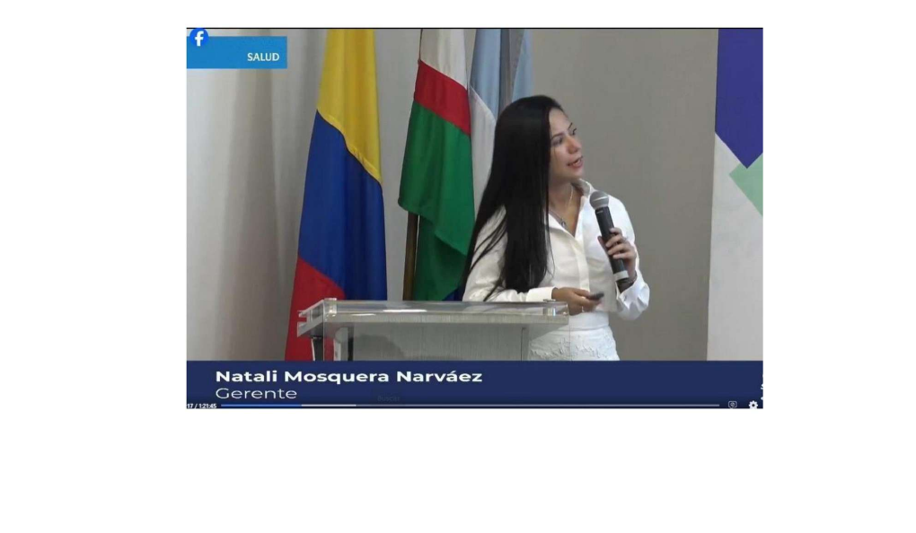
Estadísticas de la transmisión
8.1 Caracterización demográfica: La mayor proporción de la población conectada en la transmisión en vivo se ubica entre los 18 y 24 años de edad, siendo el grupo de 35 a 44 años el segundo con mayor representatividad.
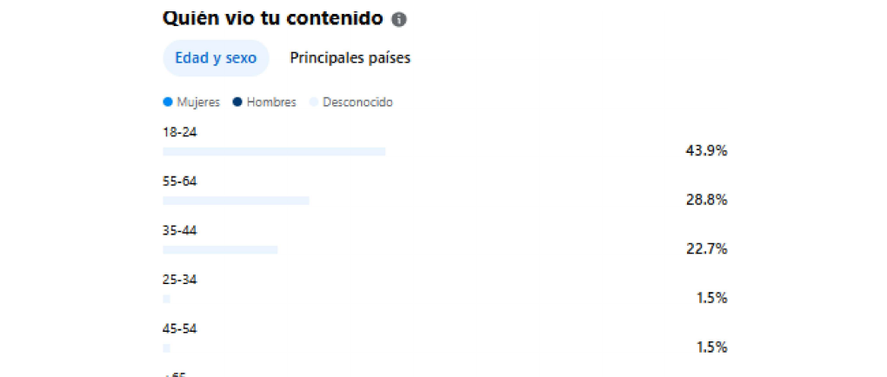
8.2 Métricas de participación: A nivel de participación digital, se alcanzó un total de 894 interacciones con la audiencia. Adicionalmente, se destaca que las publicaciones fueron compartidas en 3 oportunidades, lo que contribuyó a la difusión de la información.
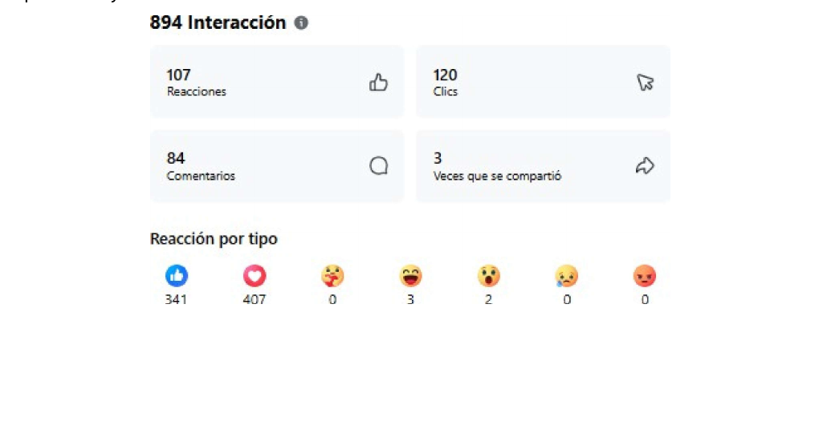
8.3 Interacciones de la transmisión en vivo: Durante la transmisión en vivo se registraron 84 interacciones por parte de los usuarios. La transmisión en vivo estuvo bajo monitoreo técnico continuo y en tiempo real. De acuerdo con los registros del sistema, no se presentaron preguntas, reclamaciones o requerimientos técnicos por el canal virtual. Las participaciones se limitaron a expresiones de apoyo y aprobación a la gestión institucional, incluyendo felicitaciones dirigidas al equipo de trabajo y a la gerencia. Cabe destacar que no se formularon preguntas y se documentó únicamente un (1) comentario relacionado con la prestación de los servicios. A continuación, se presentan algunos de los mensajes destacados:
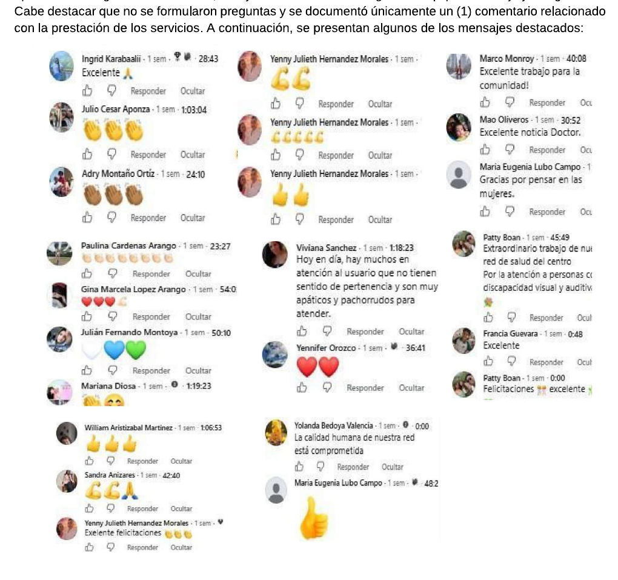
8.4 Alcance de la transmisión en vivo: La emisión alcanzó un total de 1.200 visualizaciones durante su primera jornada. Posteriormente, la grabación ha conservado un flujo constante de visitas, logrando contabilizar 2.060 visualizaciones.
Nota metodológica sobre métricas digitales: las cifras reportadas corresponden a indicadores distintos de Facebook. Las 84 interacciones hacen referencia a la actividad registrada durante la transmisión en vivo; las 894 interacciones corresponden al total acumulado de reacciones, comentarios, clics y otras acciones asociadas a la publicación; las 1.200 visualizaciones corresponden al alcance inicial de la jornada, y las 2.060 visualizaciones reflejan el acumulado posterior de la grabación publicada.

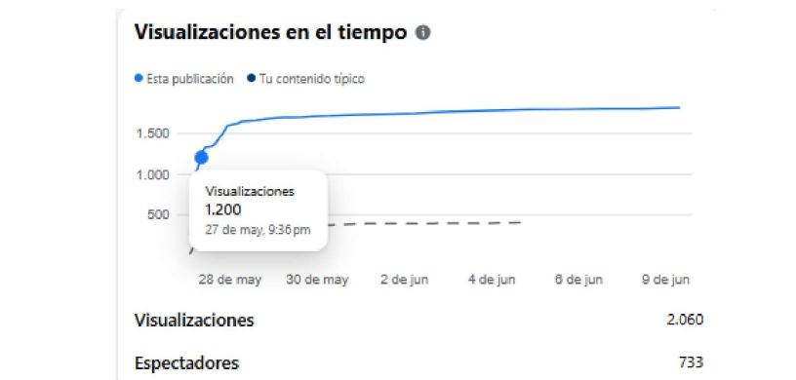

9. COMPROMISOS INSTITUCIONALES
Como resultado del diálogo ciudadano sostenido durante la audiencia, la Red de Salud del Centro E.S.E. adquiere los siguientes compromisos institucionales:
Tabla 8. Compromisos institucionales derivados de la audiencia pública
No. | COMPROMISO | RESPONSABLE | FECHA LÍMITE | ESTADO
1 | Reactivar el servicio de electrocardiograma en la IPS Obrero. | Subgerencia Científica | 31 ago. 2026 | En curso
Fuente: Consolidado de compromisos institucionales de la Audiencia Pública de Rendición de Cuentas – Vigencia 2025, Red de Salud del Centro E.S.E.

10. REGISTRO FOTOGRÁFICO DE LA RENDICIÓN DE CUENTAS
El registro fotográfico se incorpora como anexo al presente informe y contiene evidencias de asistencia, intervención de ponentes, participación ciudadana, transmisión del evento y desarrollo general de la jornada. Estas evidencias hacen parte del soporte documental del proceso de rendición de cuentas y deberán conservarse junto con los demás anexos institucionales.
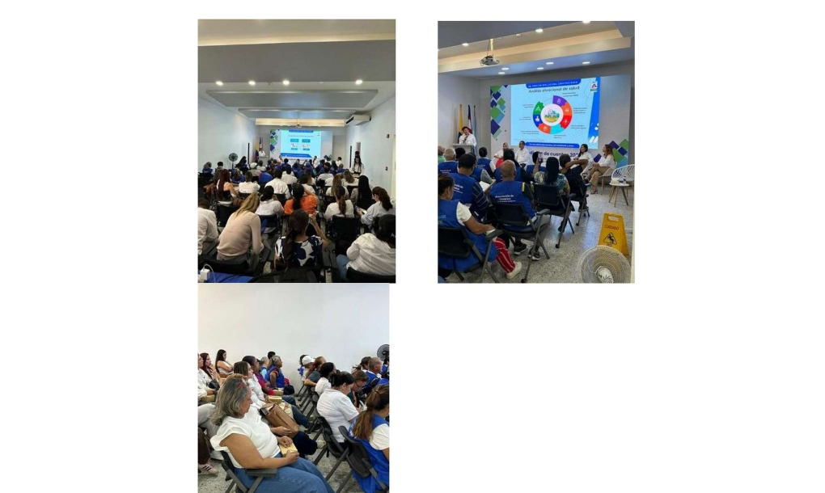
11. CIERRE DEL EVENTO
Con una asistencia presencial de 63 personas y 894 interacciones acumuladas asociadas a la publicación en Facebook Live, y una vez agotado el orden del día y atendidas las preguntas formuladas por la ciudadanía, la Gerente Natali Mosquera Narváez declaró formalmente terminada la Audiencia Pública de Rendición de Cuentas – Vigencia 2025. Se deja constancia de que la transmisión en vivo finalizó antes del cierre presencial del evento, mientras que el espacio institucional continuó hasta completar la atención de la agenda y el cierre protocolario.
Hora de cierre: 4:00 p.m.
Se convocó a la ciudadanía a continuar participando en los espacios de diálogo institucional y a mantenerse informada a través de los canales oficiales de la entidad.
12. CONSOLIDACIÓN Y CIERRE DEL INFORME
El presente informe fue consolidado y cerrado bajo el liderazgo de Angélica Del Pilar Lasso Montealegre, quien desde el 1.º de julio de 2026 asume el rol de Líder de Relacionamiento con el Ciudadano. Desde su perfil profesional en Sociología, Administración en Salud y Salud Pública, lideró la consolidación y el cierre del presente informe, integrando las oportunidades de mejora identificadas en junio de 2026, con el apoyo de Georgiana Chedraui, referente de Atención Humanizada, quien brindó información clave para consolidar, mejorar y culminar el acta.

Anexos del informe:
Anexo 1. Evidencias de canales virtuales.
Anexo 2. Evidencias de canales físicos.
Anexo 3. Difusión por grupos de WhatsApp.
Anexo 4. Mesas de socialización y orientación comunitaria.
Anexo 5. Registro de asistencia.
Anexo 6. Encuesta de satisfacción y análisis de resultados.
Anexo 7. Registro fotográfico.
Anexo 8. Soportes de transmisión en vivo y métricas digitales.

Natali Mosquera Narvaez
Gerente
Red de Salud del Centro E.S.E

 | Nombre | Cargo y/o actividad | Firma
Elaboró | Angélica Del Pilar Lasso Montealegre | Líder de Relacionamiento con el Ciudadano | 
Apoyó | Georgiana Chedraui | Referente de Enfoque de Humanización | 
Revisó | Jhon Faber Ramírez Gracia | Subgerente Científico | 
Los arriba firmantes declaramos que hemos revisado el documento y lo encontramos ajustado a las normas disposiciones legales vigentes y; por lo tanto, bajo nuestra responsabilidad lo presentamos para firma.

